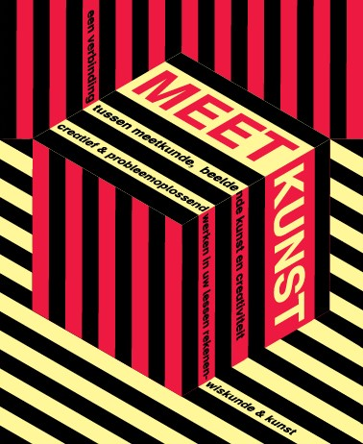

MEETKUNST

lessen over ruimte en patronen

op het grensvlak van meetkunde en beeldende kunst

Les 2 – Van kunst naar ruimte

Meetkunst

De Meetkunstlessen zijn lessen op het grensvlak van meetkunde (onderdeel van rekenen-wiskunde) en beeldende kunst, waarbij creativiteit een aandachtspunt is. De lessen zijn bedoeld voor groep 6, 7 en 8. U kunt tijd vinden en deze materialen gebruiken in lessen kunst, in lessen rekenen-wiskunde en in lessen beeldende vorming. Er zijn in totaal negen lessen, dit zijn acht ‘gewone’ lessen van 1-1,5 uur die in de klas kunnen worden uitgevoerd en één museumles (les 3) waarin het begrip ruimte centraal staat. Deze museumles vindt bij voorkeur plaats in een museum in de buurt van de school. Voor de scholen in en rond Rotterdam is dit een les in Museum Boijmans van Beuningen. Voor scholen buiten Rotterdam kan dit een les in een ander museum (of beeldentuin) zijn, waarbij u als leerkracht zelf met de leerlingen door het museum loopt. Als er geen museum in de buurt is, dan kan dit ook een wandeling zijn in de buurt van de school. Een belangrijk doel van deze les buiten de klas is om leerlingen vanuit verschillende standpunten kennis te laten maken met de indeling van ruimte(s), de plaats en het effect van kunstwerken en objecten in een ruimte en met de tools waarmee kunstenaars ruimte weergeven.

Bij elk les hoort ook een PowerPoint-presentatie met alle benodigde afbeeldingen, deze is apart beschikbaar. Naast de aanwijzingen per les, is er ook een handzaam overzicht met didactische tips en een overzicht van alle benodigde materialen.

Colofon
Meetkunst, 2014-2018
Les 2 – Van kunst naar ruimte
Betekenisvolle rekenvaardigheden in een setting van onderzoekend en ontwerpend leren
NRO project 405-15-547
elwier.nl/meetkunst

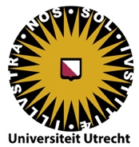 | 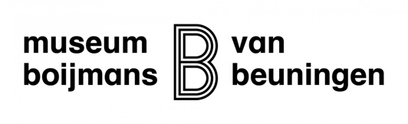 | 
 | ism  stichting Primo Schiedam en  stichting Boor Rotterdam | 

Les 2 – Van kunst naar ruimte

Weergeven op schaal en in perspectief

Kunst laat vaak een interpretatie van de werkelijkheid om ons heen zien. Soms lijkt een schilderij heel ‘echt’; sommige kunstenaars zijn meester in het weergeven van ruimte (3D) op een plat vlak (2D). Daarvoor hebben zij verschillende instrumenten ter beschikking. Ze verkleinen de werkelijkheid en letten daarbij goed op de schaal, de verhoudingen van onderdelen ten opzichte van elkaar. Ze nemen een standpunt in van waaruit ze ruimte op een plat vlak weergeven

Doelen/ vaardigheden:
Meetkunde
- Leerlingen kunnen de positie van personen of objecten in de ruimte aangeven. Daarbij maken ze gebruik van schetsen, plattegronden.
- Leerlingen kunnen beredeneren wat je kunt zien vanuit een bepaalde positie. Andersom kunnen leerlingen beredeneren vanuit welke positie bepaalde afbeeldingen of foto’s tot stand zijn gekomen. Ze kunnen deze redeneringen onderbouwen door gebruik te maken van aanzichten en kijklijnen.
- Leerlingen kunnen perspectivische tekeningen van eenvoudige ruimtelijke figuren herkennen, benoemen en gebruiken als ondersteuning van het ruimtelijke redeneren.
- Leerlingen kennen de volgende soorten visualisaties en representaties: aanzichten (boven-, zij- en vooraanzicht), perspectivische weergave van een ruimtelijk figuur.
- Leerlingen zijn zich ervan bewust dat er verschillende projectiemethoden zijn die gebruikt kunnen worden om de driedimensionale werkelijkheid in twee dimensies weer te geven.
- Leerlingen onderzoeken en gebruiken hun begrip van ‘schaal’ (als verhouding) en herkennen schaal in hun omgeving en in kunstwerken
Kunst
- Leerlingen maken kennis met en verwerven kennis over kunstwerken en kunstenaars uit verschillende disciplines. Hierbij is aandacht voor de betekenis van de kunst en de associaties, ideeën en meningen van leerlingen.
- Leerlingen verkennen diverse beeldaspecten, waaronder ruimte (overlapping, voor- en achtergrond, afsnijding, standpunt, horizon, aanzicht, ruimte inrichting), vorm (vormsoort, basisvorm/grondvorm, aanzicht) en compositie (ordening, vlakverdeling).
- Leerlingen onderzoeken de plaatsing van figuren op het platte vlak (het grondvlak)
- Leerlingen onderzoeken en experimenteren met divers (kosteloos) materiaal en constructiemateriaal (materiaalonderzoek)
- Leerlingen verkennen de mogelijkheden van ruimtelijk bouwen (voor, achter, tussen, onder, boven, op, ruimte doorstekend vormen etc.)
- Leerlingen bekijken en bespreken eigen werk en dat van hun medeleerlingen. Daarbij is aandacht en interesse voor elkaars werk en ideeën.
Algemeen
- Leerlingen denken oplossingsgericht
- Leerlingen denken buiten de kaders
- Leerlingen reflecteren op het eigen proces en product

Begrippen:
- Plattegrond, vlak, 2D
- Maquette, ruimte(lijk), 3D
- Afmetingen, schaal, verhouding,
- Compositie/locatie en plaatsing
- Standpunt, voor- en achtergrond, aanzicht, kijkrichting

Duur:
80-90 minuten (20- 30 minuten extra voor de nabespreking, dit kan in een andere/volgende les)

Benodigdheden:
- Ppt les 2 met afbeeldingen van kunstwerken
- Afbeeldingen bij deze les (zie bijlage)
  - zorg eventueel voor 2 of 3 kopieën (in kleur) zodat lln kunnen kiezen
- 1 vel A3 per 2 leerlingen
- 1 Rol tape per 2 leerlingen
- A4 papier
- Blokken, doosjes, bekertjes van plastic of karton, wc-rolletjes en ander (kosteloos) bouw- of constructiemateriaal
- Potloden
- Scharen
- Fototoestel (om het proces en de resultaten vast te leggen)

Uitvoering Les 2

Kern
- De leerlingen verkennen het afbeelden van de driedimensionale ruimte op het platte vlak
- De leerlingen construeren een ruimtelijke maquette van een (tweedimensionaal) kunstwerk.

Introductie (15 min.)
Oriëntatie
Aan de hand van verschillende kunstwerken wordt het weergeven van ruimte op een plat vlak bestudeerd waarbij begrippen aan bod komen als: schaal, verhoudingen, dichtbij-veraf, standpunt, voor- en achtergrond etc.
Bekijk en bespreek enkele van de volgende kunstwerken. Bewaak de tijd voor de introductiefase goed.

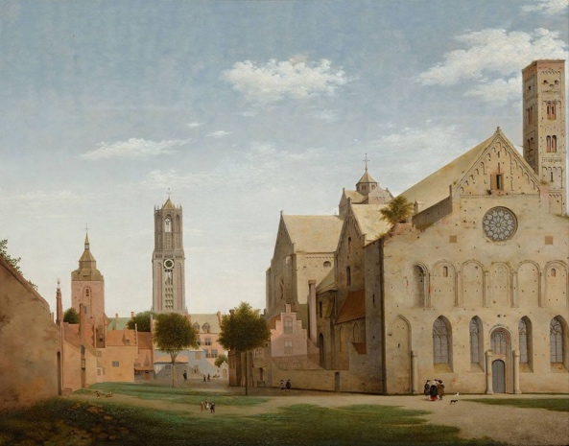
Pieter Saenredam, Gezicht op de Mariaplaats en de Mariakerk te Utrecht, 1662
Achtergrondinformatie
Pieter Saenredam deed erg zijn best om de werkelijkheid zo echt mogelijk weer te geven. Zijn schilderij lijkt haast wel een foto. Hij bestudeerde de gebouwen heel goed, maakte er veel studies van. Vervolgens schilderde hij de gebouwen heel precies, op de goede plek en in de goede verhoudingen.

Bespreken van het kunstwerk
- Wat zie je, wat valt je op?
- Waardoor lijkt het schilderij net een foto?
- Welke (meetkundige) vragen kun je stellen over dit schilderij? Mogelijke vragen:
  - Wat is de hoogste toren? Hoe bepaal je welke de hoogste is?
  - Wat staat het verste weg, wat het dichtste bij? Waarom denk je dat?
NB. Het gaat hierbij vooral om de redenering
- Hoe is de compositie (wat staat waar en hoe ten opzichte van elkaar)?
- Wat vind je van het schilderij?

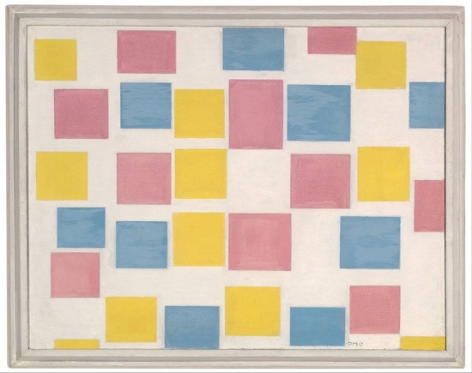
Mondriaan, Compositie met kleurvlakjes, 1917
Achtergrondinformatie
Dit is een wat vroeger werk van Mondriaan, het is de overgang naar zijn abstracte werk. De vlakjes zweven in het wit, de kleuren zijn nog getemperd. Mondriaan beschilderde ook de lijst, waardoor deze als het ware één wordt met het schilderij.

Bespreken van het kunstwerk
- Wat zie je?
- Zou je in deze ruimte kunnen stappen?
- Van waaraf bekijken we de ruimte dan? Bovenaf, zijkant, onderkant?
- Zou dit een plattegrond kunnen zijn? Waarvan? En hoe zou dit er van voren uit kunnen zien?

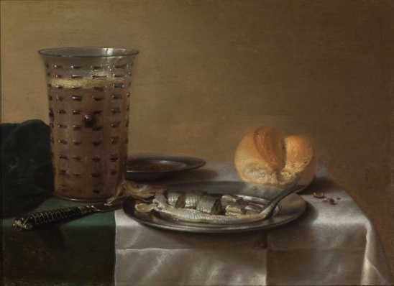 | Pieter Claesz, Ontbijtje, 1636  Achtergrondinformatie  Claesz schilderde vaak stillevens en was een meester in het weergeven van materialen en lichtreflecties. Dit werk laat een ontbijtje zien zoals dat in de 17de eeuw wel gegeten werd: haring, wit brood en bier. Bier werd veel gedronken, ook wel door kinderen. Dit had een hygiënische reden: bier was vaak schoner dan het water in bijvoorbeeld de grachten in de stad.
Bespreken van het kunstwerk
- Wat zie je?
- Van waaraf bekijken we de ruimte? Bovenaf, voor- of zijkant, onderkant? Wat is het standpunt van de kunstenaar? Waarom zal de kunstenaar voor dit standpunt hebben gekozen? Hoe zou het kunstwerk eruitzien vanaf een ander standpunt?
- Wat staat op de voorgrond en wat op de achtergrond? Hoe zie je dat?
- Hoeveel ruimte is er tussen de objecten? Hoe zie je dat?
- Hoeveel ruimte is er tussen de objecten? Hoe zie je dat?

Verkennend gesprek (5 min.)
Oriëntatie
Nu de leerlingen hebben gezien hoe een kunstenaar de driedimensionale ruimte probeert te vangen op het platte doek, gaan zij vanuit een kunstwerk de ruimte reconstrueren.
De centrale vraag is: Hoe zag de ruimtelijke werkelijkheid eruit (of hoe zou die eruit kunnen zien)?
De leerlingen kiezen in tweetallen een kunstwerk uit één van de meegeleverde afbeeldingen. Zie hiervoor de bijlage bij les 2 met extra kunstwerken.
De leerlingen bestuderen de afbeelding aan de hand van de volgende vragen:
- Wat is er allemaal op het kunstwerk te zien?
- Hoe zag de werkelijkheid eruit?
- Wat was de plaats van alles in de ruimte?
- Wat kun je zeggen over het standpunt van de kunstenaar?

Hoofdopdracht (40 min.)
Ideeën genereren- ideeën evalueren – ideeën uitvoeren
De leerlingen maken in tweetallen een maquette van het gekozen kunstwerk op een A3 papier. De maquette bestaat uit een weergave van de indeling van de ruimte (de plattegrond) met op de goede plek de afgebeelde objecten zelf, in de vorm van doosjes, blikjes, papier en tape etc. (ruimtelijk).

Laat leerlingen voordat ze beginnen eerst in tweetallen of klassikaal nadenken over wat allemaal belangrijk is bij het maken een maquette.
- Stel de vraag: Waar moet je over nadenken bij het maken van een maquette van het door jullie gekozen kunstwerk? en geef ze individueel 2 minuten denktijd.
- Inventariseer de reacties kort en noteer ze (het gaat hier niet om een discussie). De leerlingen kunnen zelf kiezen of ze deze genoemde punten mee willen nemen bij het maken van de maquette. Leerlingen komen mogelijk met de volgende punten:
  - De vorm en grootte van de afgebeelde ruimte
  - De gebouwen/personen/voorwerpen en vormen die er staan. Met vragen als:
    - Waar staat wat? Welke ruimte neemt het in (op de grond)? Hoe ziet het er van bovenaf uit? Hoe staat alles ten opzichte van elkaar? Welke afstand is er tussen de objecten?
    - Hoe groot zijn de afgebeelde gebouwen/personen/objecten (lang, breed en ook hoog)?

Leerlingen maken vervolgens in tweetallen de maquette. Ze tekenen daarvoor eerst een plattegrond (bovenaanzicht) op het A3-vel en kunnen dan de objecten ‘maken’ met bekertjes, wc-rolletjes, blokken of ander materiaal en ze op de goede plek neerzetten. Tips:
- Het kan helpen om de leerlingen de omtrek van de objecten (of eigenlijk: het grondoppervlak wat ze innemen) op een apart vel te laten tekenen en uit te laten knippen. Vervolgens kunnen de uitgeknipte ‘bodems’ op de plattegrond op het A3 papier gelegd worden en kan er geschoven worden om de goede posities en afstanden te bepalen. Wanneer de posities zijn bepaald, worden de getekende ‘bodems opgeplakt.
- Vanuit de plattegrond maken de leerlingen de maquette af door de objecten op de plattegrond te zetten. Daarbij letten ze ook op: Hoe hoog zijn de objecten? Hoe hoog zijn ze ten opzichte van elkaar?
- Het gebruik van materialen zoals bekertjes, doosjes, wc-rolletjes, blokken in diverse vormen voor de objecten versnelt het maken van de maquette. Zelf knutselen met karton/papier kost te veel tijd.

Las eventueel een korte klassikale bespreking in om de stand van zaken door te nemen, om tips en bijzondere zaken te delen en eventuele vragen of problemen te inventariseren en na te denken over een aanpak richting een antwoord of een oplossing.

Nabespreking en afsluiting (20-30 min.) – kan eventueel in een volgende les
Reflecteren op het proces en product
Er wordt gereflecteerd op de gemaakte maquettes en op het proces wat tot de eindresultaten heeft geleid. De maquettes worden bekeken, het proces wordt besproken en de maquettes worden vergeleken met de gekozen kunstwerken (NB: hiervoor kunnen eventueel foto’s van elke maquette worden gemaakt, zodat de foto lijkt op het oorspronkelijke schilderij).

Gebruik de volgende aandachtspunten en vragen als handreiking voor de bespreking:
- Bekijk de maquettes: Vraag leerlingen te beschrijven wat ze zien en te vertellen hoe de maquettes gemaakt zijn (soort materiaal, compositie, etc.).
- Praat over het proces: Waar liepen de leerlingen tegenaan bij het maken van de maquettes? Waar moet je op letten bij het maken van een maquette? Wat hebben zij ontdekt? Kloppen de verhoudingen? Zouden ze het de volgende keer anders aanpakken?
- Praat over het product: Bespreek het eindproduct. Is er rekening gehouden met de aspecten die nodig zijn om de maquette te maken (besproken aan het begin van de les).
- Bespreek en verklaar de relatie tussen de oorspronkelijke kunstwerken en de maquettes:
  - Vraag de leerlingen om door een ‘raampje’ of schilderijlijst (gemaakt van papier of met de vingers) te kijken naar de maquettes. Zien ze het schilderij? Waarom wel/niet? Een alternatief is om ze foto’s te laten maken.
  - Kunnen de leerlingen bepalen van waaraf de kunstenaar het kunstwerk heeft gemaakt: wat is het standpunt van de kunstenaar (ten opzichte van de maquette)? Praat eventueel over kijk- of zichtlijnen (koppel dat aan het kijken door een lijst).
  - Zien ze welk object op de maquette hoort bij welk afgebeeld object op het kunstwerk? Kloppen de verhoudingen en afstanden (ver weg & dichtbij, voorgrond & achtergrond) met de afbeelding?

Bijlage: Werkbladen

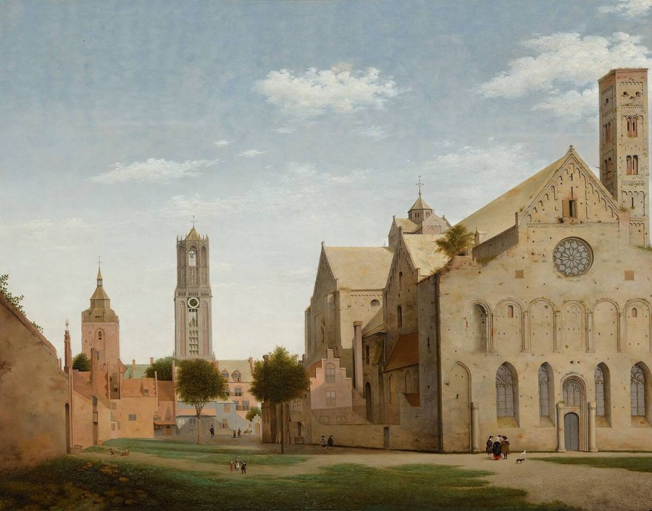
Pieter Saenredam, Gezicht op de Mariaplaats en de Mariakerk te utrecht, 1662

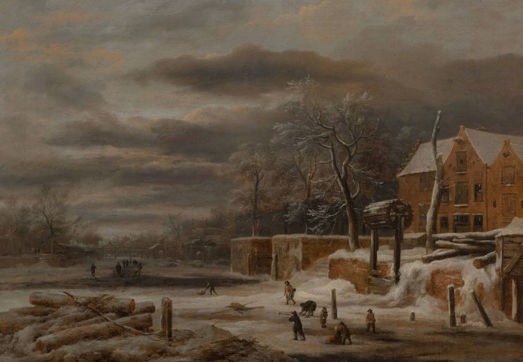

Jacob van Ruisdael, Winterlandschap, 1670

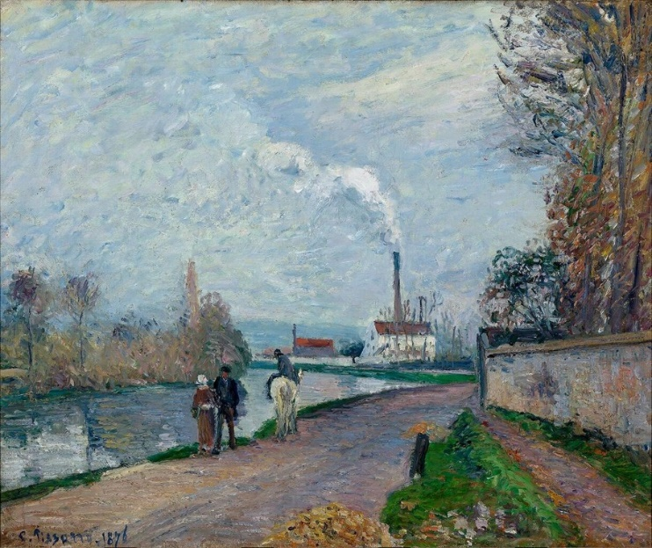

Camille Pissarro, De Oise bij Pontoise bij grijs weer, 1876

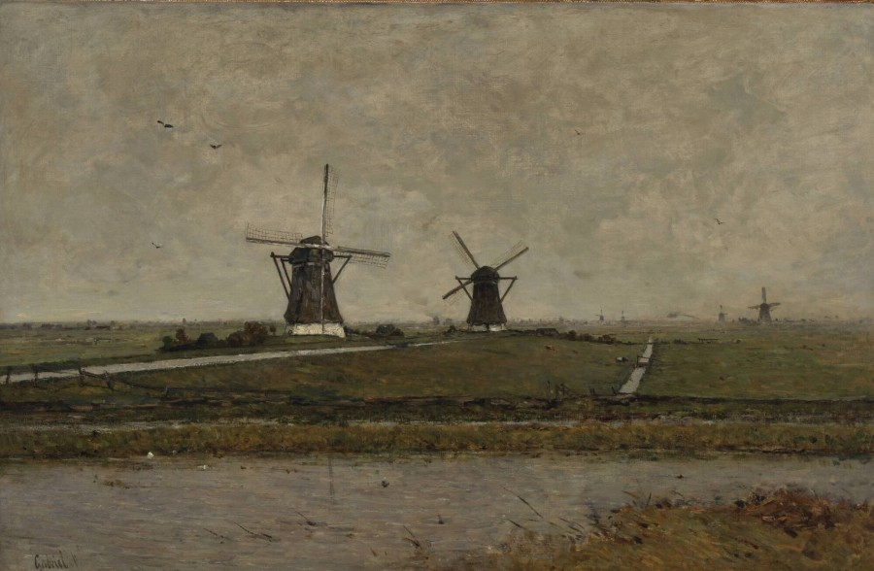

Paul Gabriel, Landschap bij Overschie, 1898

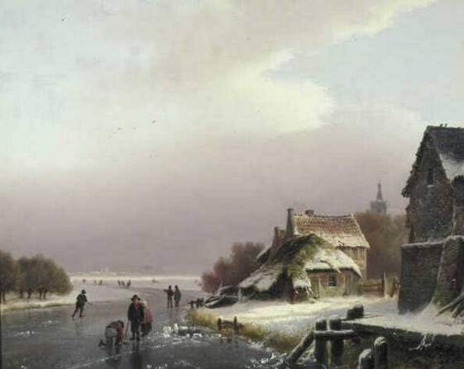
Barend Koekkoek, Winterlandschap, 1841
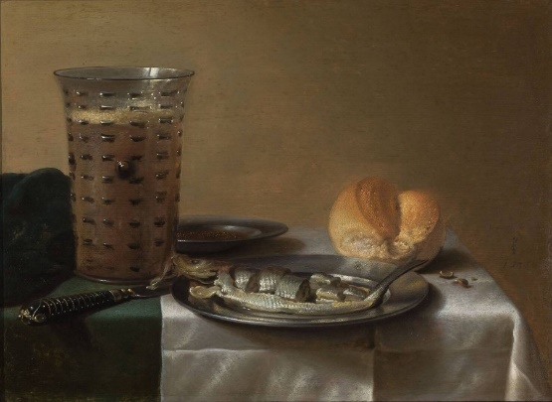

Pieter Claesz, Ontbijtje, 1636

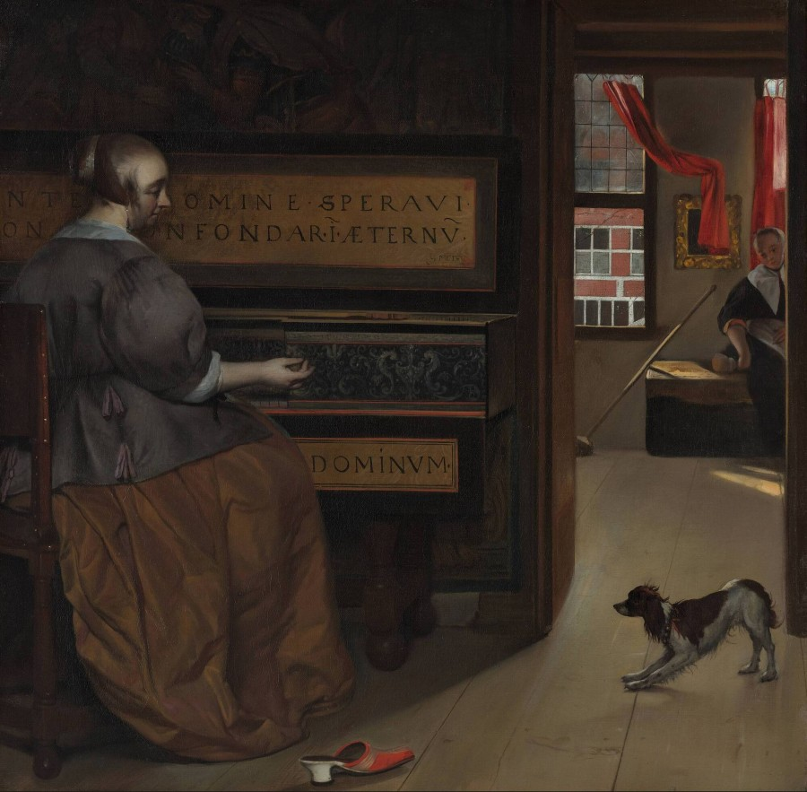

Gabriel Metsu, Vrouw aan virginaal, 1665

Peter Vilhelm Ilsted, De oude kamer, 1920
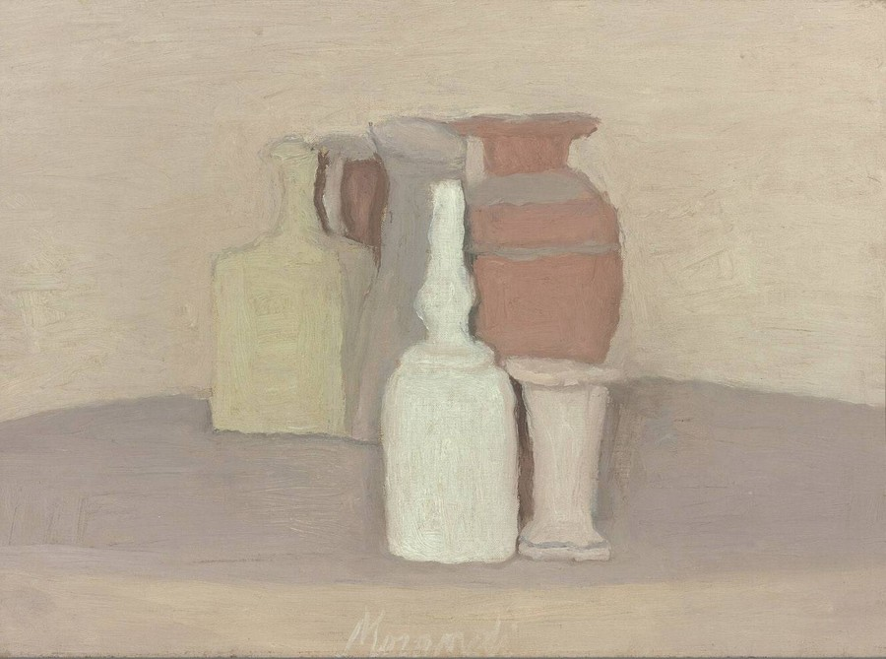
Giorgio Morandi, Natura morta, 1947-48

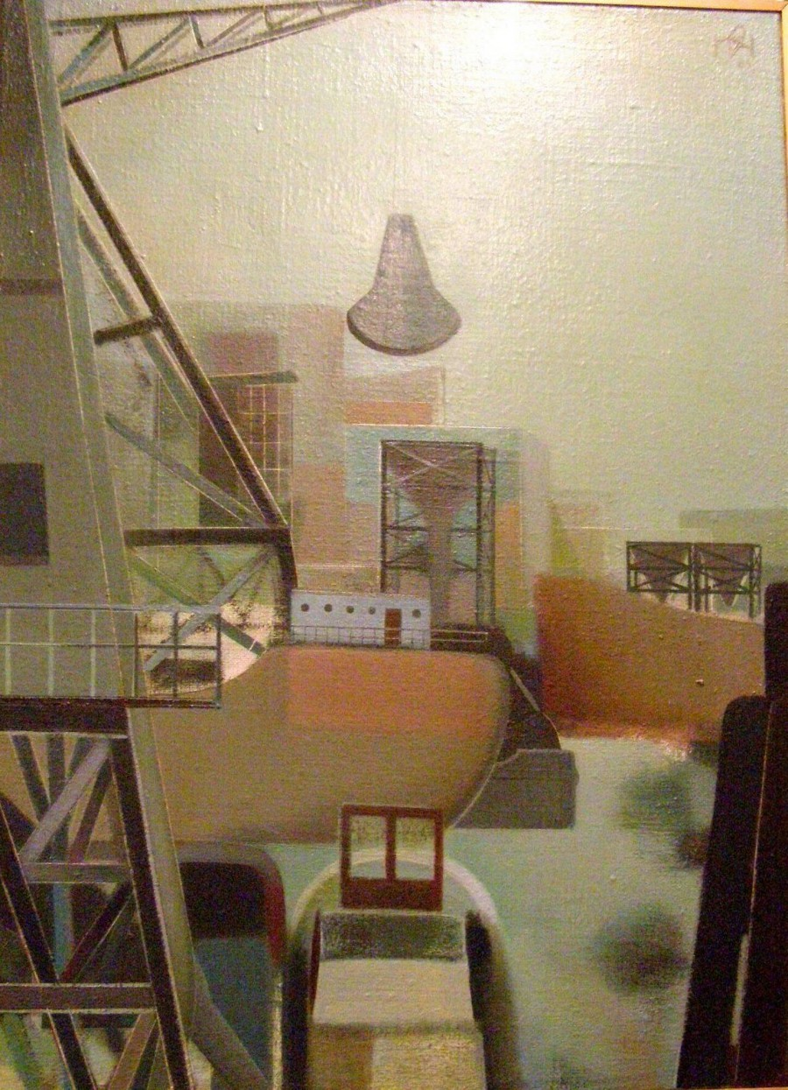
Dolf Henkes, Haven, 1964

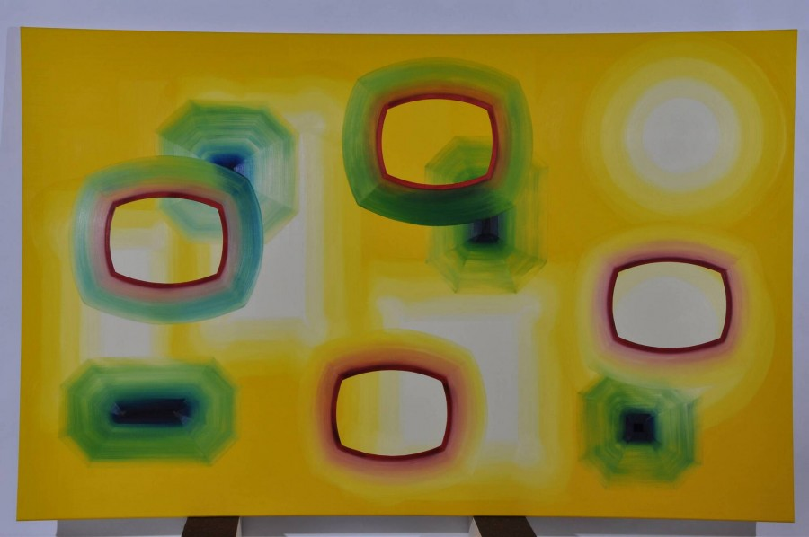
Johan van oord, Compositie 51, 1989

Meetkunst lessen op een rijtje
elwier.nl/meetkunst

Les 1. Ruimte vangen: Verkenning van het begrip ruimte – 60-90 minuten
In deze les gaat het om een verkenning van het begrip ruimte. Er wordt gesproken over ruimte beleving, hoe kunstenaars gebruik maken van ruimte en hoe zij ruimte ‘vangen’. De leerlingen onderzoeken hoe zij zoveel mogelijk ruimte kunnen vangen met 1 A4.

Les 2. Van kunst naar ruimte: Een maquette – 60-90 minuten
Kunst laat vaak een interpretatie van de werkelijkheid om ons heen zien. Om de werkelijkheid te vangen wordt deze vaak verkleind weergegeven waarbij de kunstenaar goed let op de schaal, de verhoudingen van onderdelen ten opzichte van elkaar. De leerlingen maken een maquette van een gekozen kunstwerk. Voor deze les is voldoende tijd nodig om de resultaten te bespreken.

Les 3: Museumles: Ruimte buiten de klas – 60-90 minuten
In deze les verkennen de leerlingen het begrip ruimte verder aan de hand van en de omgeving/ruimte waarin ze zich bevinden en de objecten of kunstwerken die ze daar zien: Hoe is de ruimte ingedeeld? Wat doet het kunstwerk/object in de ruimte? Als het er niet zou zijn wat dan? Wat is de rol van het standpunt? Wat wil de kunstenaar (architect) met de ruimte? omsluiten, innemen? Welke tools gebruikt de kunstenaar om ruimte weer te geven?

Les 4. Van ruimte naar plat: Ruimtesuggestie op het platte vlak – 60-90 minuten
Vele kunstenaars hebben hele werelden gevangen op één doek. Hoe suggereren zij ruimte? En hoe kunnen wij de ruimte om ons heen weergeven? De leerlingen tekenen een hoek van het klaslokaal na op een in een hoek gevouwen A4.

Les 5. Spelen met perspectief: Vervreemding door optische illusies – 60-90 minuten
Niet alle kunstenaars houden zich aan de regels van perspectief, standpunt, onderlinge verhoudingen etc. zij overtreden moedwillig de regels en creëren daarmee een vervreemdend effect. De leerlingen maken foto’s waarbij een vervreemdend effect gecreëerd wordt door te spelen met perspectief, verhoudingen en standpunt. Bij deze les is extra tijd nodig voor de nabespreking.

Les 6: Wat is een patroon? – 60-90 minuten
Leerlingen verkennen het begrip ‘patroon’. Ze zoeken voorbeelden en non-voorbeelden van patronen in het dagelijks leven (patroon in dag, in muziek, teksten, getallen), in (kunst)voorwerpen en decoraties. Ze onderzoeken hoe ze op basis van toevallig gevallen blokjes een patroon kunnen maken.

Les 7: Tegeltjes leggen – 60-90 minuten
In deze les verschuift de focus naar kenmerken van (regelmatige) patronen. Het gaat om diverse vormen van herhaling, opbouw en symmetrie. Begrippen als draaien, spiegelen, verschuiven, vergroten/verkleinen krijgen aandacht. De kernactiviteit is het maken, onderzoeken, beschrijven en vergelijken van verschillende patronen vanuit één eenvoudige basistegel.

Les 8: Spiegeltje, spiegeltje wat zie ik? – 60-90 minuten
Leerlingen verkennen (spiegel)symmetrie en evenwicht in diverse situaties en (kunst)objecten. Ze denken na over de vraag: Heeft symmetrie een functie? Ze onderzoeken en maken patronen en vormen met behulp van spiegels.

Les 9: Ruimtelijke patronen – 60 – 90 minuten
Leerlingen verkennen patronen op en van ruimtelijke objecten. Ze denken na over hoe het patroon gemaakt is, hoe het in elkaar zit en hoe het verder zou kunnen gaan. Ze onderzoeken hoe een patroon dat ze ontwerpen op de uitslag van het balkje (plat) er uitziet als het balkje in elkaar zit (ruimtelijk). Wat zie je op elke kant? Welke kenmerken heeft het patroon? Kun je vanuit een of twee (zijvlakken) het patroon op de andere zijvlakken voorspellen.

Als uw school in of in de buurt van Rotterdam staat, maak dan met het museum een afspraak om deze museumles in te plannen. Deze les zal gegeven worden in het museum door een museumdocent.

